DN-K1000-D型独立式气体报警器

使用说明书

济 南 鼎 诺 科 技 有 限 公 司

您的满意我们的希望，您的希望我们的愿望

目 录

1. 产品概述 4
2. 技术指标 5
3. 功能设置 5
4. 接线端子 7
5. 注意事项 8
6. 常见故障的分析与排除 8
7. 保修期 9

产品概述

DN-K1000-D型独立式气体报警器，是我公司开发的功能实用、操作方便的气体报警器。该产品采用壁挂式的安装，可对可燃或有毒气体进行检测，并通过CPU对传感器上传的数据进行处理，最终完成数据的显示，输出的控制以及数据的记录等功能。

本产品的设计、制造及检验均遵循以下国家标准：
GB12358-2006《作业场所环境气体检测报警仪通用技术要求》

技术指标

安装方式： 壁挂式安装
工作电压： AC220V±15%,50Hz±1%
工作温度： -20℃～+55℃
工作湿度： ≤93%RH
检测原理： 催化燃烧/半导体/电化学
检测气体： 可燃/有毒气体
采样方式： 自由扩散
测量精度： ±5%F.S
响应时间： 小于30s
报警方式： 声光报警
防爆等级：Exd IIC T6 Gb
防护等级：IP65
输出信号：2路报警继电器，每路额定输出 5A,250VAC(5A，30VDC)
（注：无源开关量输出）
故障报警： 系统可显示探测器连线短路、断路故障；传感器故障。

功能设置
接通电源后报警器进入20s的预热状态。预热结束后，报警器进入工作状态。
参数设置 | 密码 | 操作步骤
“低报”  “高报” | “1111” | 按“功能”键 》》 输入密码 - - - - 》》 按“ok”键 … …  低报：按下“低报”键，“AL”低报闪烁 》》 “”、“”键位选，“▼”、“▲”调整低报值 … …  按“ok”键，显示“good”，数据存储并退出！  按“”键，显示“ESC”，自动退出，数据不存储!  高报：按下“高报”键，“HL”高报闪烁 》》 “”、“”键位选，“▼”、“▲”调整高报值 … …  按“ok”键，显示“good”，数据存储并退出！  按“”键，显示“ESC”，自动退出，数据不存储!
“量程” | “0911” | 按“功能”键 》》 输入密码 - - - - 》》 按“ok”键 … …  量程：（探测器的量程范围设置）  按下“量程”键，浓度值闪烁， 》》 “”、“”键位选，“▼”、“▲”调整数值 … …

“校零”  “跨度”  “标定” | “6677” | 按“功能”键 》》 输入密码 - - - - 》》 按“ok”键 … …  校零：（探测器校零）  按下“校零”键，显示“”、“零点数值” 》》 数值稳定后按下“ok”键！  跨度：（标气浓度）  按下“跨度”键，显示“”、“跨度值” 》》 “”、“”键位选，“▼”、“▲”调整数值 》》 按“ok”键存储退出！  标定：（气体标定）  按下“标定”键，显示“” 》》 通入标气 》》 数值稳定后按下“ok”键，显示“good”数据存储并退出，关闭气源！

接线端子
图 片 | 说 明
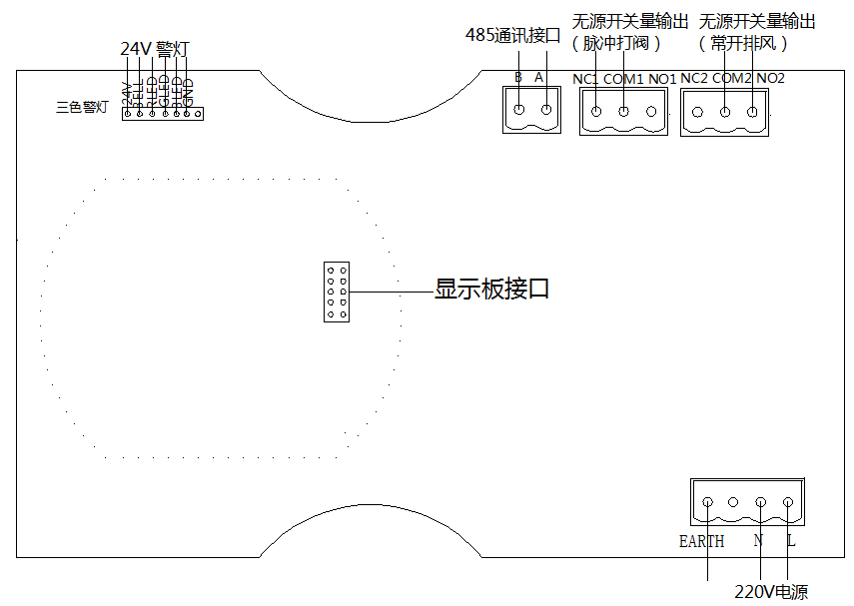 | 默认无源开关量端子为常开排风。

注意事项

- 探测器出厂前经过了严格的标定，在安装好之后请不要随意更换元器件，如果要更换，必须重新标定；
- 探测器的传感器使用寿命正常情况下为两年；因使用环境的不同，其使用寿命有可能下降，应每年定期进行检测维护；
- 探测器传感器禁止高浓度气体的冲击，这样可能损坏传感器；
- 避免探测器经常断电，经常性的断电会导致检测元件工作的不稳定；
- 在使用过程中，要定期检查仪表工作是否正常，检查周期至少每三个月一次。

常见故障的分析与排除

- 报警系统安装好，首次通电预热后，有可能会出现报警或故障现象，此时对系统进行复位观察一段时间即可。
- 接通电源后无显示,主要为接线问题，先检查电源是否接好，插座是否牢固。
- 电源无误后，检查控制器内部的，排线、插针等接插件是否牢固，是否有松脱。
- 预热之后进入监控状态时故障或浓度报警，控制器会显示出故障类型：
故障现象 | 原因分析 | 排除方法 | 备注
“E1” | 传感器故障 | 1．传感器接插件重新连接  2．更换传感器
“E3” | 存储芯片故障 | 探测器存储芯片故障，返厂维修

保修期

仪器自购买之日起免费保修一年（自然灾害和人为因素除外）。

济南鼎诺科技有限公司
地 址：济南市华阳路65号留学人员创业园C区
电 话（传真）：0531-82373337
邮 编：250100

